Pontifícia Universidade Católica de Minas Gerais
2º Período - Geometria Analítica
Exercícios sobre Vetores folha 01

- Representar os pontos A(5, 0, 0), B(0, 7, 0) e C(0, 0, 6) no espaço R³. Calcular as áreas dos triângulos OAB, OBC e OAC. (Resp. 15 ua., 35/2 u.a. e 21 u.a.)

- Achar os simétricos de M(3, -2, -5) em relação aos planos coordenados e em relação aos eixos coordenados. Qual é o simétrico em relação à origem?

- Um cubo tem uma face apoiada no plano XoY. Os pontos O(0, 0, 0), A(4, 0, 0) e B(0, 4, 0) são vértices desta face. Achar os outros vértices do cubo, sabendo que o sólido está situado acima do plano XoY. Calcular a diagonal e o volume do cubo. (Resp. (4, 4, 0), (0, 4, 4), (4, 4, 4), (4, 0, 4) e (0, 0, 4). 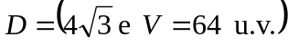.

- Se
a) 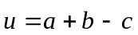 (Resp.: (-2, 1, -1) )
b) 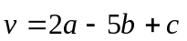 (Resp.: (24, -5, -8) )
c) 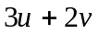 (Resp.: (42, -7, -19) )

- Se mostrar que pertence ao plano 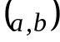. (Resp.: 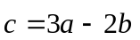).

- Determinar os reais a, b e c de modo que 2(1, a, 5) + 5(b, 2, 1) + 4(3, 1, c) = (-1, 0, 3).
(Resp.: a = -7, b = -3 e c = -3).

- Calcular a distância entre os pontos A(-1, 3, 8) e A' (2, 1, 0). (Resp. 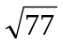)

- Os vértices de um triângulo são A = (1, -2, 3), B = (-3, 1, 2) e C = (2, 3, 1). Provar que ABC é isósceles. (Resp. Lados medem 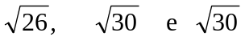).

- Determinar o módulo dos vetores:
a) 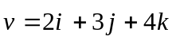 (Resp.: 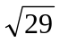)
b) 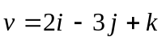 (Resp.: 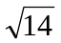)
c) 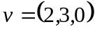 (Resp.: 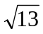)

- Determinar "a", real, para que o módulo de 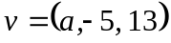 seja igual a 13.
(Resp.: - impossível).

- Idem se 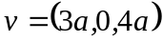 para que o módulo seja a². (Resp.: a = 0 ou 5)

- Exprimir o vetor 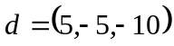 como combinação linear de . (Resp. 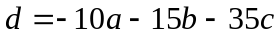).

- Dados os pontos A = (0, 1, -1), B = (1, 2, -1) e os vetores , verificar se existem os números reais x, y e z tais que: 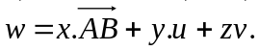 (Rep.: x = 3, y = 1 e z = -1)

- Dados os pontos P(1, 2, 4), Q(2, 3, 2) e R(2, 1, -1) determinar as coordenadas de um ponto S, tal que P, Q, R e S sejam vértices de um paralelogramo. (Resp. (1, 0, 1) ).
- Determinar os valores de m e n para que sejam paralelos os vetores: 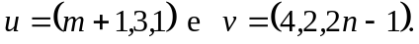 Resp. m = 5 e n = 5/6.

- Determinar a extremidade do segmento que representa o vetor 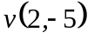 sabendo que sua origem é o ponto A(-1, 3). (Resp. (1, -2) )

- Dados os vetores 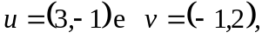 determinar o vetor 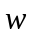 tal que:
a) 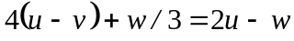 (Resp.: (-15/2, 15/2)
b) 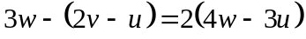 (Resp.: 23/5, -11/5)
18. Dados os pontos A(-1, 3), B(2, 5) e C(3, -1) , calcular 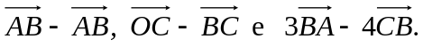
(Resp.: (-4, 1), (2, 5) e (-5, -30).

- Dados os vetores 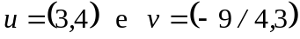, verificar se existem números reais a e b tais que 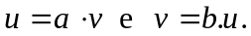 (Resp.: a = -4/3 e b = -3/4).

- Dados os vetores 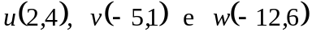, determinar a e b de modo que 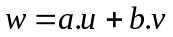
(Resp.: a = -1 e b = 2).

- Dados os pontos A(-1, 3), B(1, 0) e C(2, -1), determinar D tal que 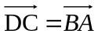.
(Resp.: (4,-4) ).
- Dados os pontos A(2, -3, 1) e B(4, 5, -2), determinar o ponto P tal que 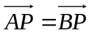,
(Resp.: (3,1,-1/2).

- Dados os pontos A(-1, 2, 3), B(4, -2, 0) determinar P tal que 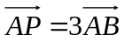. (Resp.: (14,-10,-6) ).

- Determinar o vetor sabendo-se que (3, 7, 1) + 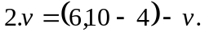 (Resp.: (1, 1, 1) ).

- Determinar a e b de modo que os vetores 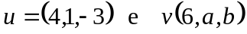 sejam paralelos.
(Resp.: a = 3/2 e b = -9/2).

- Verificar se são colineares os pontos:
a) (-1, -5, 0), (2, 1, 3) e (-2, -7, -1) (Resp.: sim)
b) (2, 1, -1), (3, -1, 0) e (1, 0, 4) (Resp.: não)

